Музыка – средство физического развития ребёнка.
муз. рук. Иванова И. М.
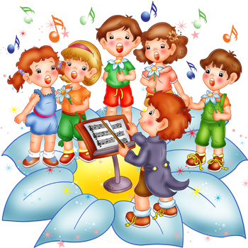
Музыка, воспринимаемая
слуховым рецептором,
воздействует на общее
состояние всего организма,
человека, вызывает реакции,
связанные с изменением
кровообращения, дыхания.
Музыкой можно вызвать
или ослабить возбуждение.

Пение - развивает голосовой аппарат, улучшает речь (пение используют при лечении заикания), укрепляет голосовые связки, регулирует дыхание, способствует выработке вокально – слуховой координации.
Занятия ритмикой - способствуют физическому развитию детей, совершенствуется координация движений,
вырабатывается чёткость ходьбы, лёгкость бега, улучшается осанка. Динамика и темп музыки требуют и в движениях соответственно изменять скорость, степень напряжения, амплитуду направления.
У детей повышается жизненный тонус, что создает у ребенка бодрое, радостное настроение и благоприятно сказывается на состоянии организма в целом.
Совершенствуя движения, дети развиваются физически.

Таким образом, музыка – это одно из средств физического развития детей.

Ранний музыкальный опыт, а также музыкальная деятельность (пение, движение под музыку, музицирование, слушание музыки и т. д.) открывают доступ к врождённым механизмам, ответственным за восприятие, понимание музыки и расширяет использование этих механизмов для образования других высших функций мозга.
- чем раньше ребёнок приобщится к музыке, тем больше у него шансов полюбить и освоить её по-настоящему;
- музыкальные игры сочетают разговор и пение с ритмическими движениями. Зоны мозга, отвечающие за эти действия, контролируют также двигательные импульсы, благодаря чему ребёнок все больше учится управлять своим телом.
- Музыкальные игры помогают ребёнку одновременно использовать в работе многие навыки, что развивает многосторонние нервные связи.

Ребёнок, с раннего возраста слушающий «живую» музыку и играющий с музыкальными инструментами, в дальнейшем с большей вероятностью реализует свой врождённый музыкальный потенциал, когда станет старше;
- когда ребёнок слушает классическую музыку, при этом укрепляются мозговые связи, отвечающие за его математические способности;
- соприкосновение с музыкой чрезвычайно важно для речевого и эмоционального развития, а также для укрепления двигательных навыков;
- ритмичные песни, которые вы поёте своему малышу, способствуют развитию его мозга.

Поэтому музыка, в силу своей внутренней природы, должна быть составной частью
любого воспитания.

